# 中街村文化活动广场修复打造规划

（一）文化活动广场分两部分，标识为广场1号和广场2号，首先打造广场1号，修复内容如下：

1. 安全设施建设：不锈钢防护栏杆，大约80米左右，费用约9600元左右，安全防护网大约600元左右；
2. 广场中心喷泉修复：水管、闸阀、控制器等约700元；
3. 宣传氛围：宣传栏6个，宣传标识牌2个，石坝墙贴宣传标语（亚克力字48个）大约10000元；
4. 亮化方面：路灯、炫彩灯带、太阳能彩灯、摄像头、射灯等大约8380元；
5. 广场地面修复、铺设地下水管道约4200元

广场1号修复大约需要34180元左右

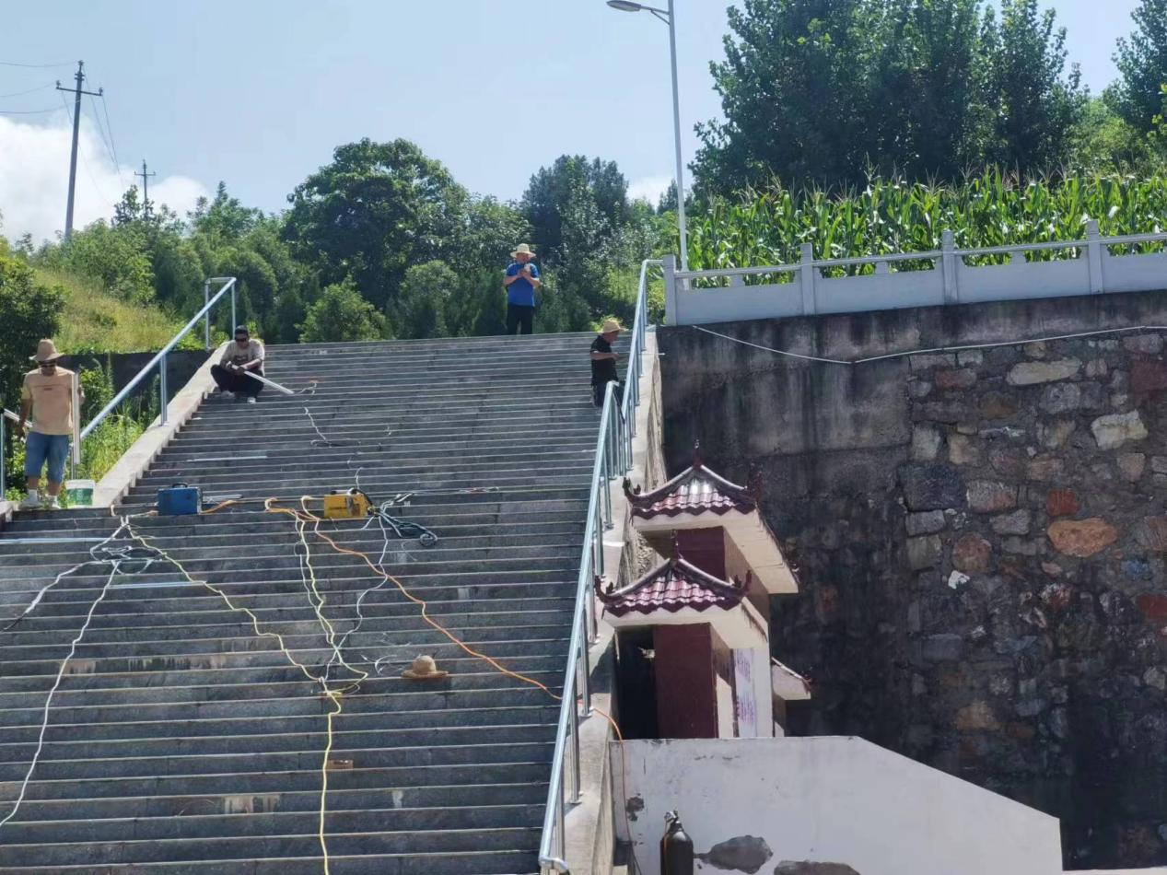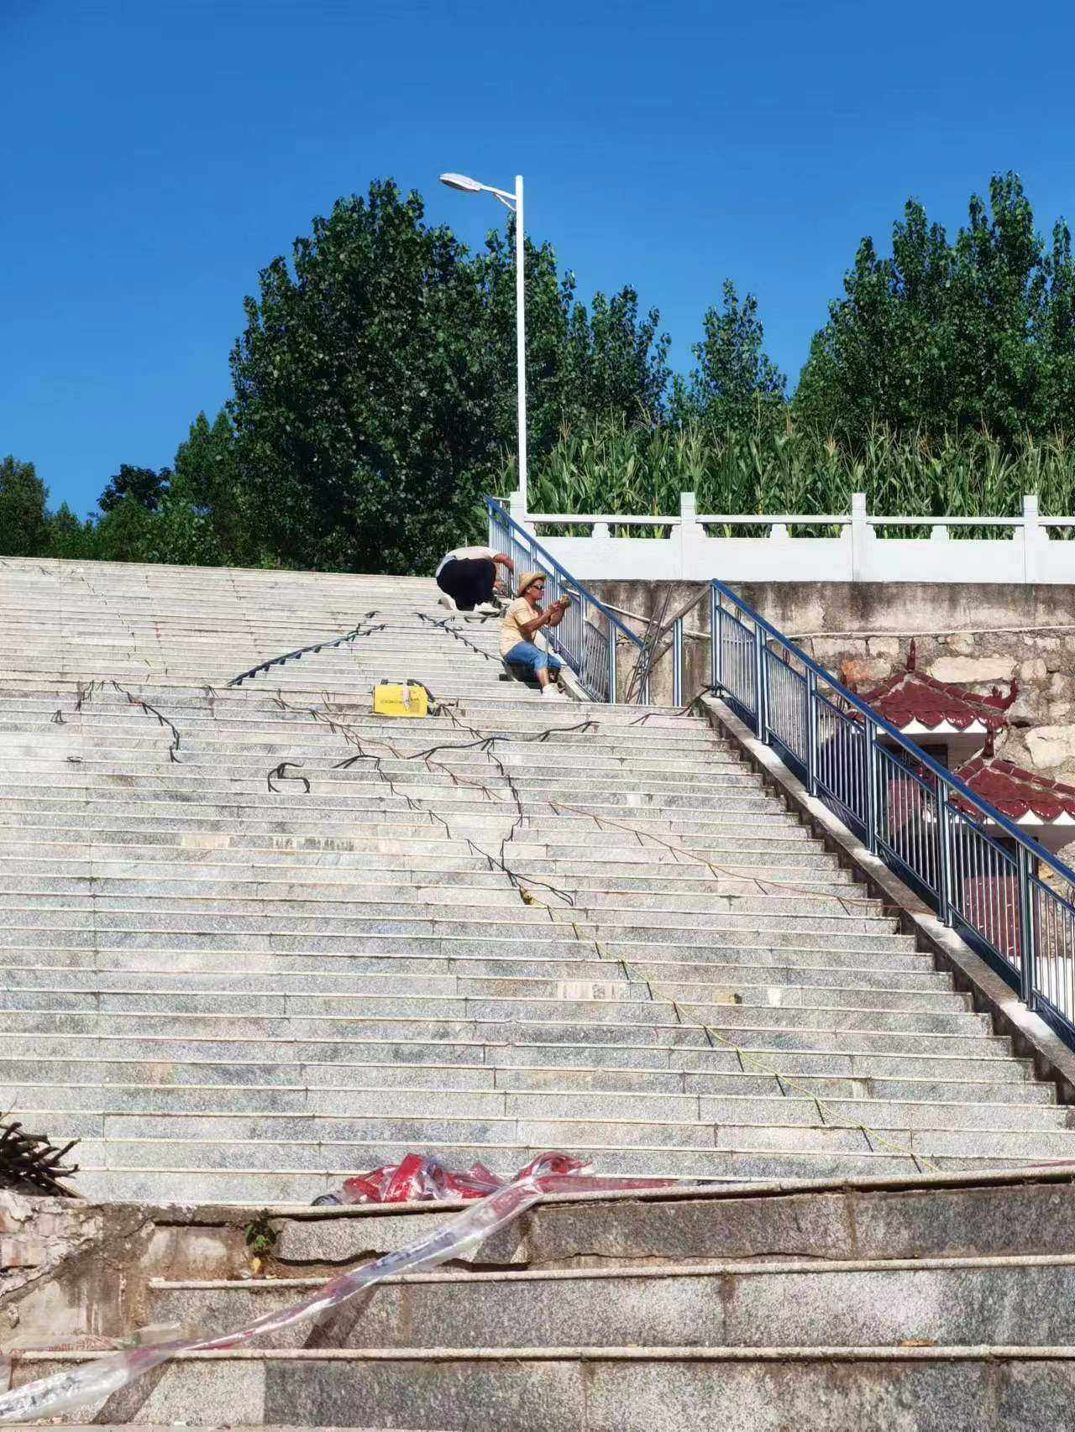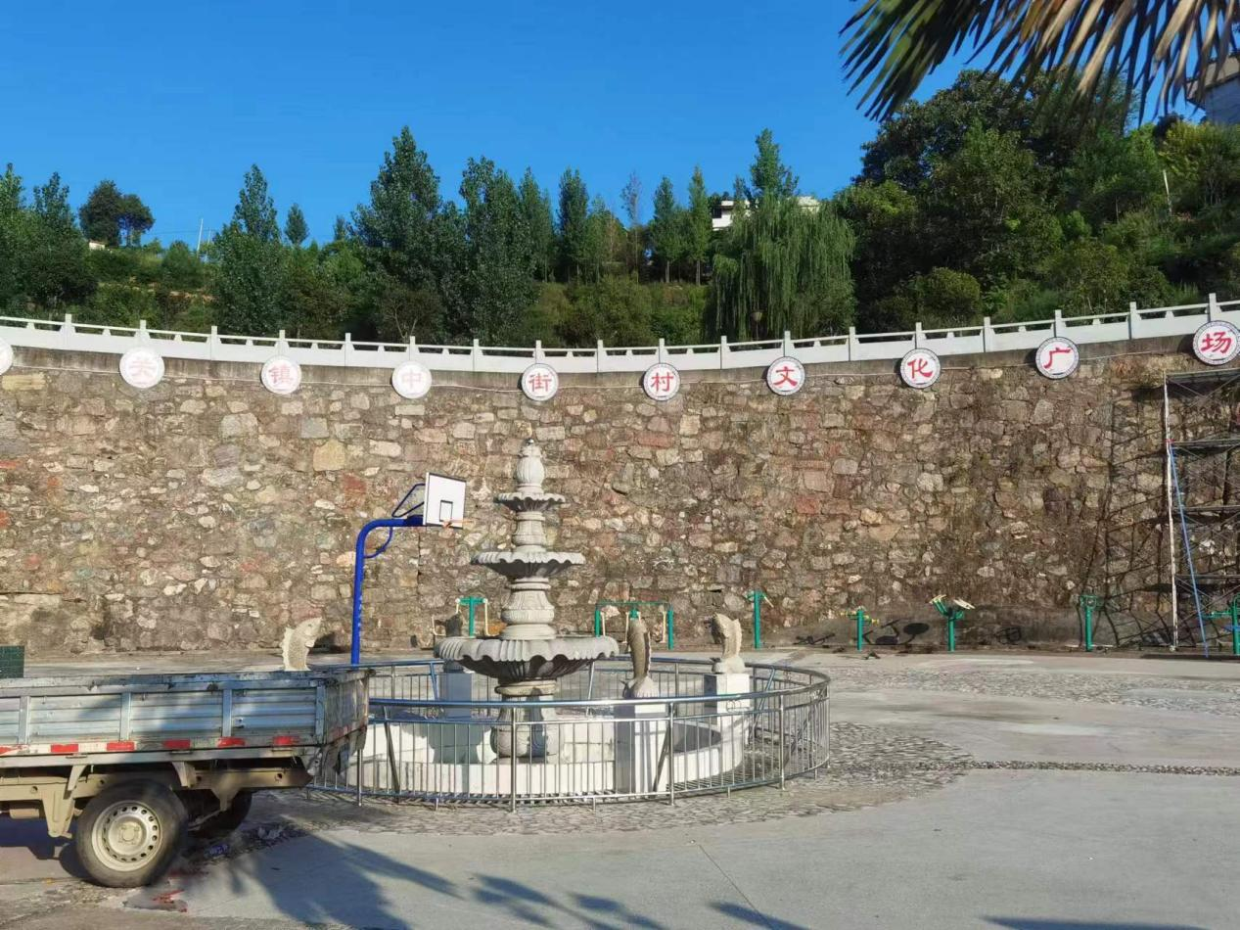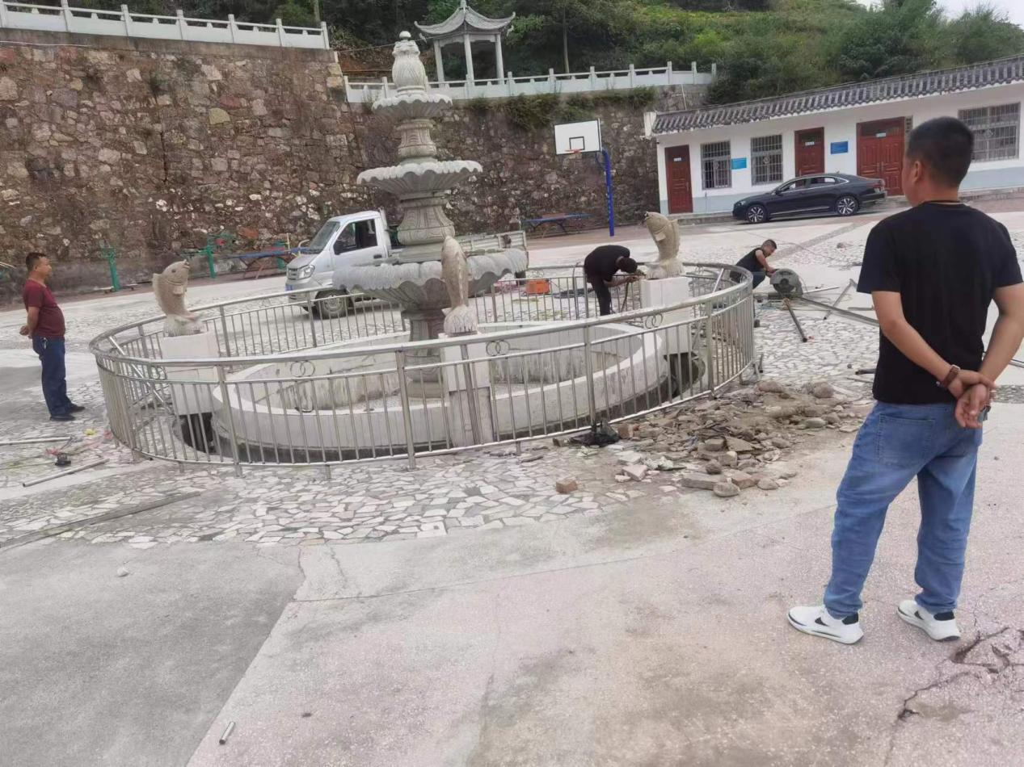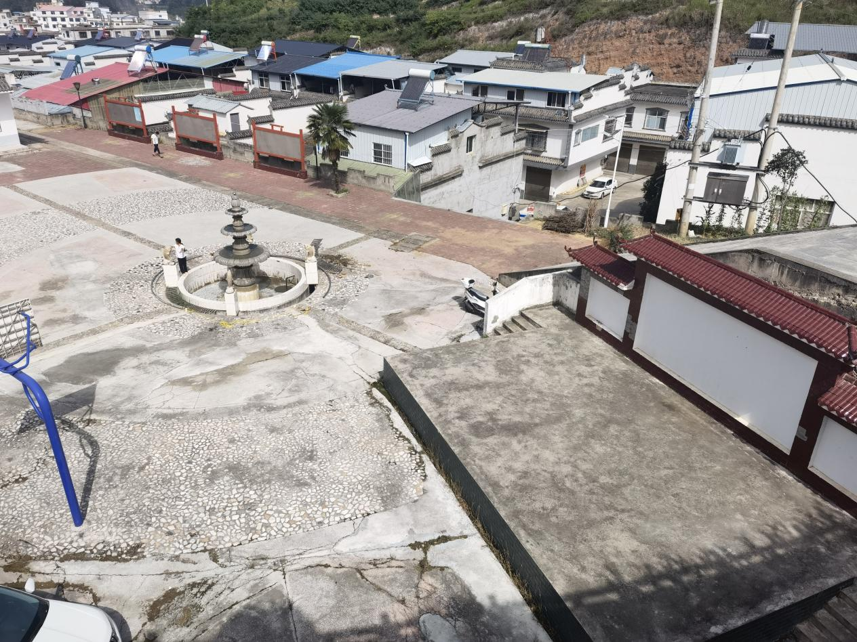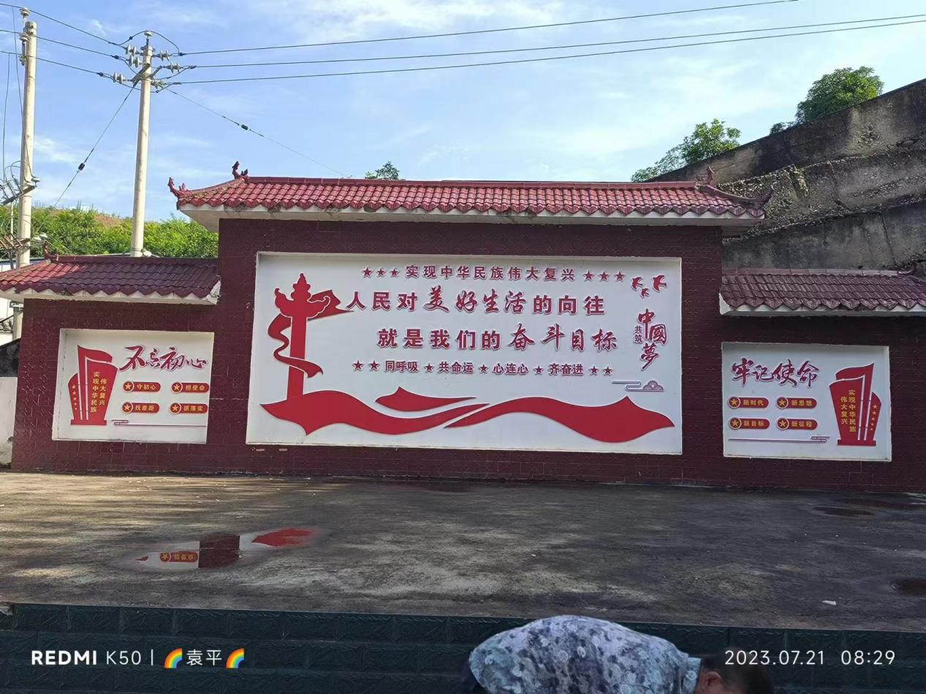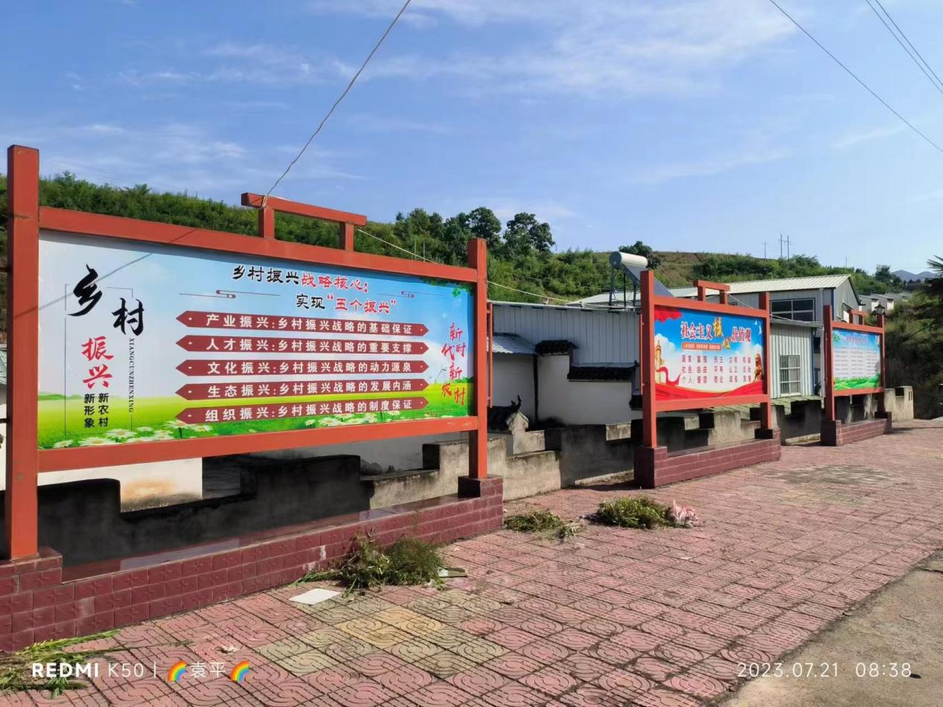

（二）广场2号修复规划如下：

广场2号面积大约1800平左右，地平损坏，周围绿化区全部被村民种植成蔬菜和粮食，路灯也被损坏，需要修复如下：

1、安全设施建设：广场通往寺山庙广场安装不锈钢防护栏杆，大约200米左右，费用约20000元左右；

2、广场地平约500平修复和下水道改造约26000元；

3、宣传氛围：宣传栏，宣传标识牌，宣传标语大约2000元；

4、亮化方面：路灯、灯带、摄像头等大约14000元；

5、绿化方面：周围苗木绿化1000平左右，需要18000元左右；

广场2号修复大约需要80000元左右

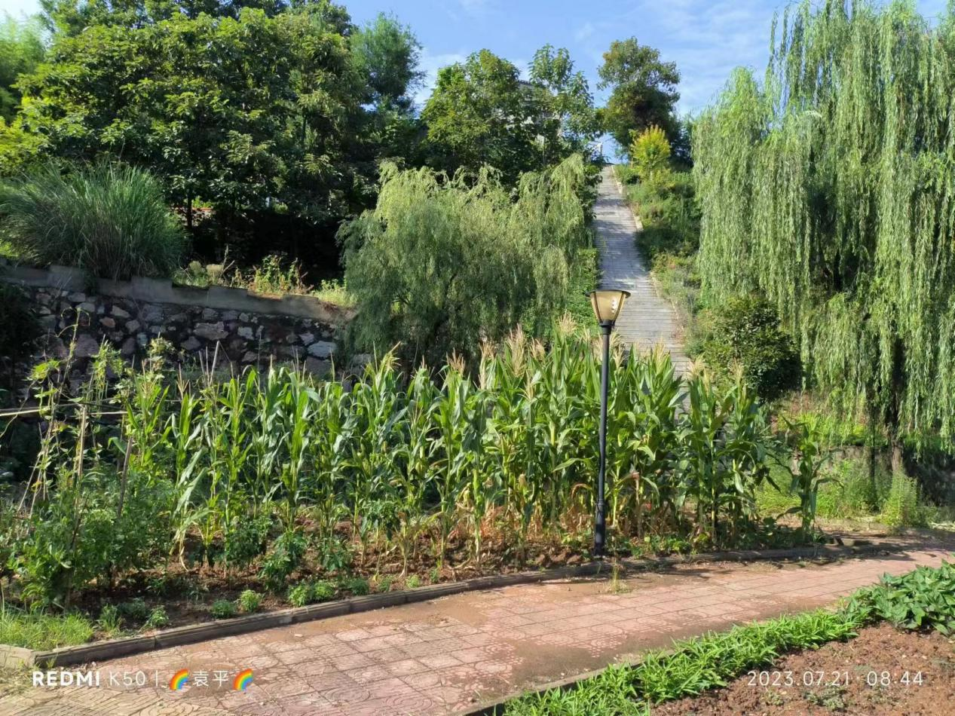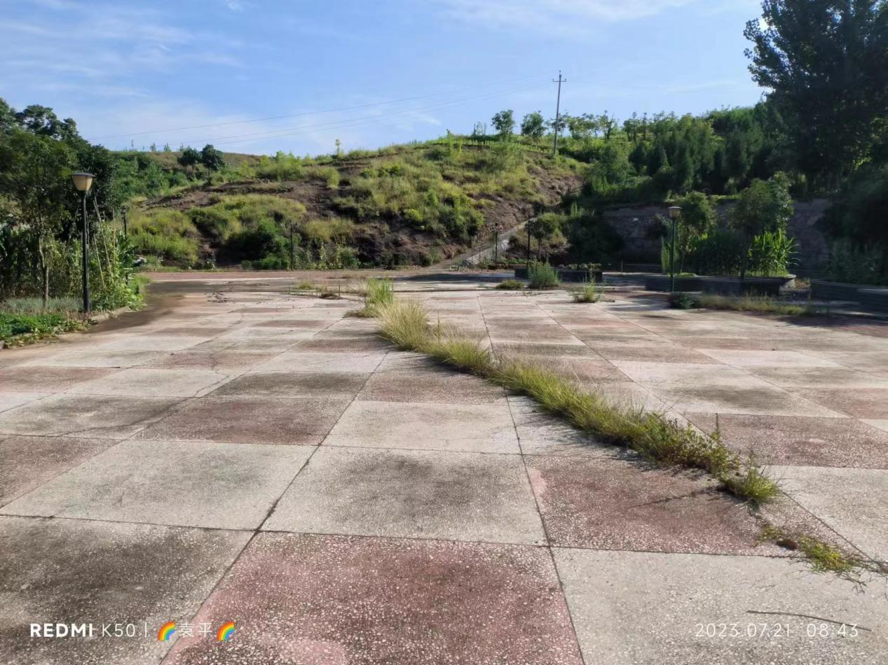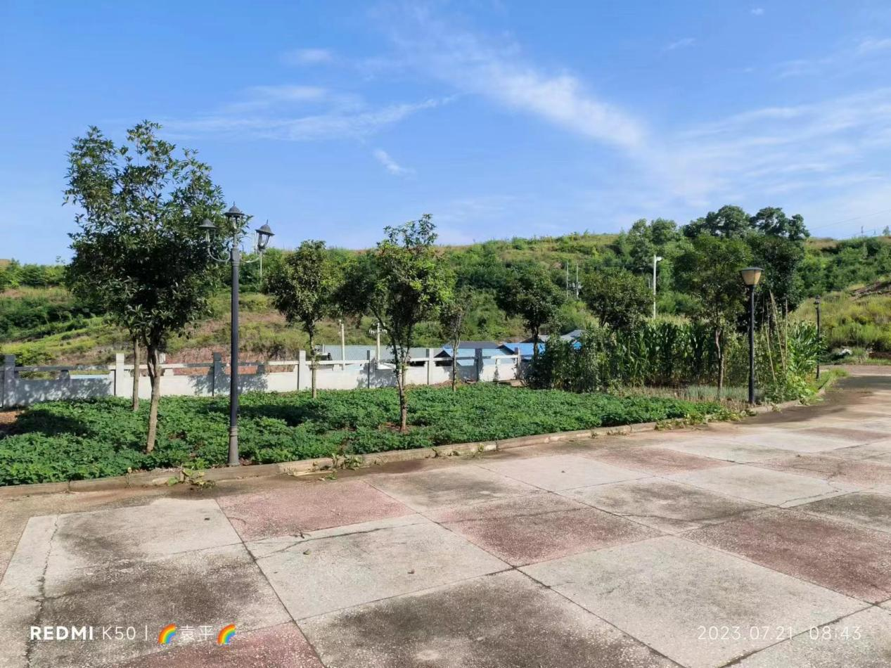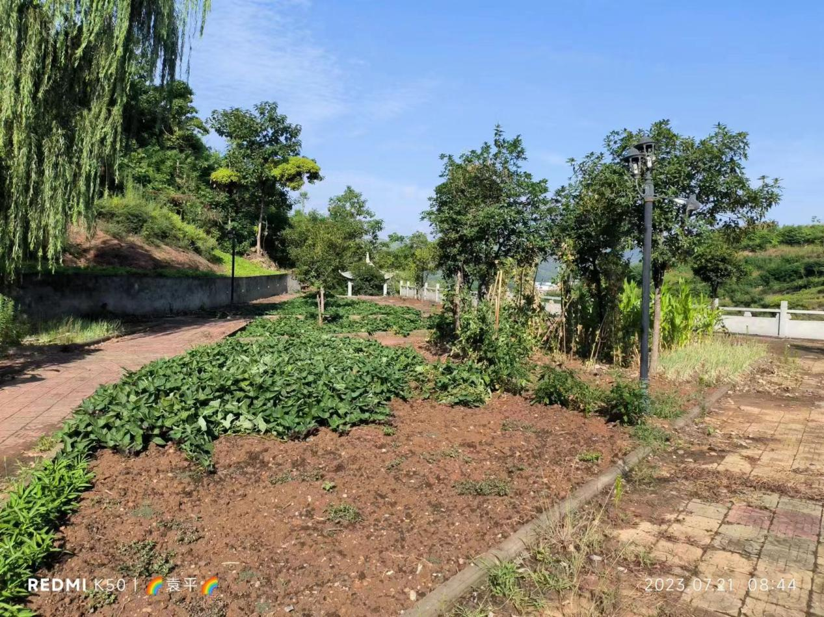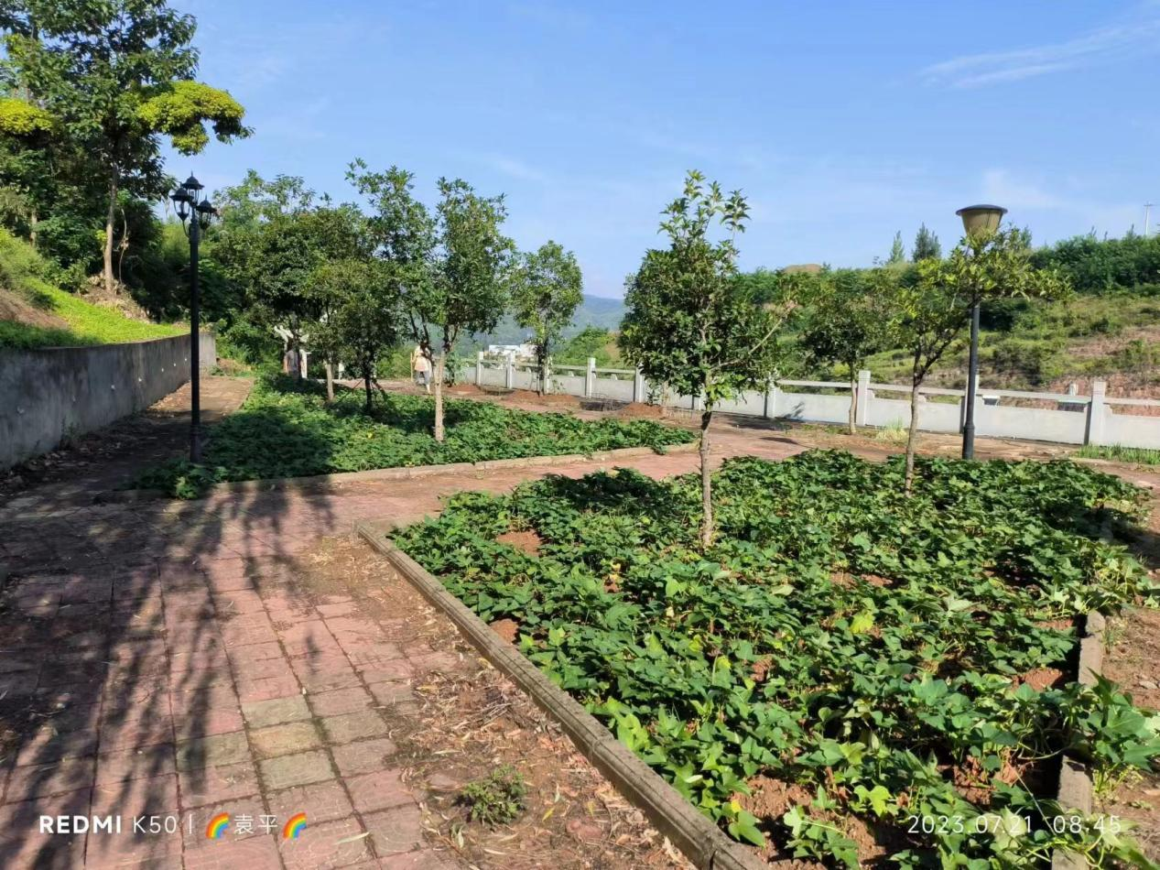

（三）1号2号广场基础设施方面：（约32000元）

体育健身中心相关健身器材、农家书屋阅览室大约20000元左右

休憩石凳20处大约12000元左右

1. 杨家大院至工字街、杨家大院至老街巷道打造（约56500元）
2. 路面硬化：长约120米，宽3.5米，大约16000元
3. 亮化方面：路灯、彩灯、摄像头，大约8500元
4. 墙体翻新，印刷，设计，装饰等，大约14000元
5. 公共厕所翻新，大约18000元

共合计费用：约202680元